Лабораторная работа № 7

Эффективность рекламы

Сухарев Кирилл

Содержание

# Теоретическое введение

Модель рекламной кампании описывается следующими величинами. Считаем, что $\frac{dn}{dt}$- скорость изменения со временем числа потребителей, узнавших о товаре и готовых его купить, $t$- время, прошедшее с начала рекламной кампании, $n(t)$- число уже информированных клиентов. Эта величина пропорциональна числу покупателей, еще не знающих о нем, это описывается следующим образом: $α_{1}(t)(N−n(t))$, где $N$- общее число потенциальных платежеспособных покупателей, $α_{1}(t)>0$- характеризует интенсивность рекламной кампании (зависит от затрат на рекламу в данный момент времени). Помимо этого, узнавшие о товаре потребители также распространяют полученную информацию среди потенциальных покупателей, не знающих о нем (в этом случае работает т.н. сарафанное радио). Этот вклад в рекламу описывается величиной $α_{2}(t)n(t)(N−n(t))$, эта величина увеличивается с увеличением потребителей узнавших о товаре. Математическая модель распространения рекламы описывается уравнением:

$$\frac{dn}{dt}=(α_{1}(t)+α_{2}(t)n(t))(N−n(t))$$

# Задание

**Вариант 39**

Постройте график распространения рекламы, математическая модель которой описывается следующим уравнением:

$\frac{dn}{dt}=(0.67+0.000067n(t))(N−n(t))$

$\frac{dn}{dt}=(0.000076+0.76n(t))(N−n(t))$

$\frac{dn}{dt}=(0.76sin(t)+0.67cos(t)n(t))(N−n(t))$

При этом объем аудитории $N=1150$, в начальный момент о товаре знает 12 человек. Для случая 2 определите в какой момент времени скорость распространения рекламы будет иметь максимальное значение.

# Выполнение лабораторной работы

1. Для начала напишем код для первого случая. (Figure 1).

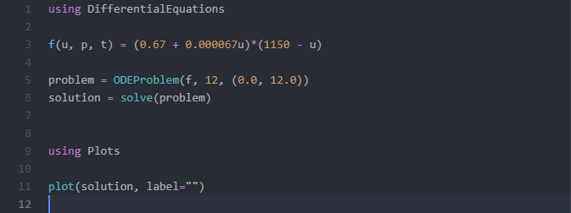

Figure 1: Код для первого случая

1. Получили график для первого случая (Figure 2).

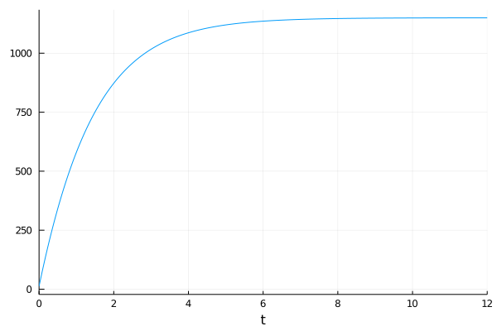

Figure 2: График для первого случая

1. Теперь изменим коэффициенты $α_{1}(t)$ и $α_{2}(t)$, чтобы смоделировать вторую ситуацию. (Figure 3).

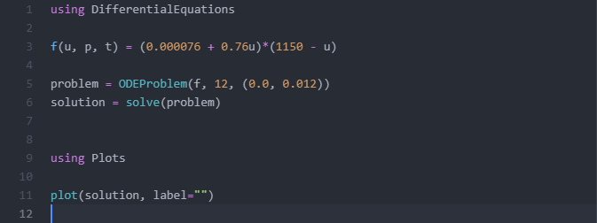

Figure 3: Код для второго случая

1. Построим график, по которому определим время, когда скорость распространения рекламы будет иметь максимальное значение. Так как участок около этой точки имеет вид очень схожий с прямой, что говорит об равной скорости распространения рекламы на всем ее протяжении, то можем брать любую точку этой прямой - $t=0.005$ (Figure 4).

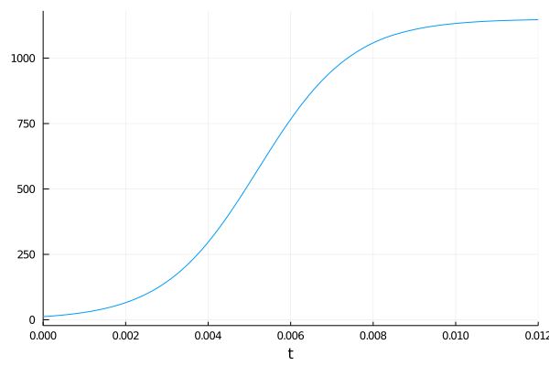

Figure 4: График для второго случая

1. Установим коэффициенты $α_{1}(t)$ и $α_{2}(t)$ в соответствии с третьей ситуацией. (Figure 5).

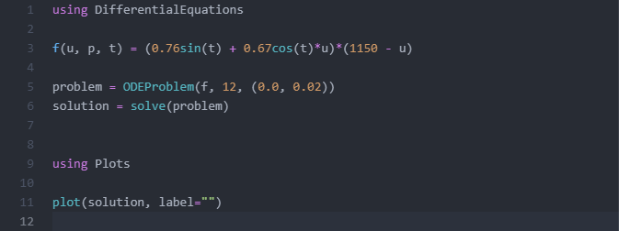

Figure 5: Код для третьего случая

1. Построим график этой ситуации (Figure 6).

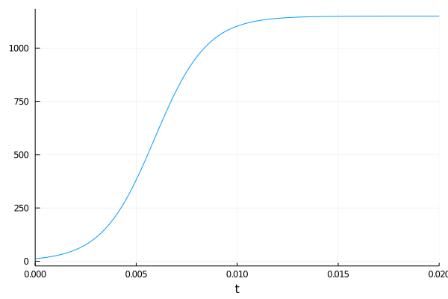

Figure 6: График для третьего случая

# Контрольные вопросы

1. Записать модель Мальтуса (дать пояснение, где используется данная модель)

$$P(t)=P_{0}e^{rt}$$

где

* $P_{0}=P(0)$— исходная численность населения,
* $r$— темп прироста населения («мальтузианский параметр»),
* $t$— время.

1. Записать уравнение логистической кривой (дать пояснение, что описывает данное уравнение)

$$\frac{dP}{dt}=rP(1−\frac{P}{K})$$

где

* $P$— численность популяции,
* $r$— скорость роста (размножения),
* $K$— поддерживающая ёмкость среды (то есть, максимально возможная численность популяции).

1. На что влияет коэффициент $α_{1}(t)$ и $α_{2}(t)$ в модели распространения рекламы

$α_{1}(t)$ характеризует интенсивность рекламной компании

$α_{2}(t)$ характеризует эффект “сарафанного радио”

1. Как ведет себя рассматриваемая модель при $α_{1}(t)>>α_{2}(t)$

Модель принимает вид модели Мальтуса

1. Как ведет себя рассматриваемая модель при $α_{1}(t)<<α_{2}(t)$

Модель принимает вид логистической кривой